**江苏省仪征中学2023-2024学年度第一学期高二物理学科导学案**

**11.4.2 滑动变阻器的两种接法　伏安法测电阻的两种接法**

研制人：夏雪芬 审核人：何青

班级：____________姓名：____________学号：_____________授课日期：2023.09.08

本课在课程标准中的表述：知道滑动变阻器的工作原理，理解滑动变阻器的限流式和分压式接法，并能正确选择和应用．

**[学习目标]**

1.理解滑动变阻器的限流式和分压式接法，并能正确选择和应用.

2.认识伏安法测电阻的两种电路并能正确选择和应用．

**[课堂学习]**

**一、伏安法测电阻的两种接法**

1．两种接法的比较

|  |  |  |
| --- | --- | --- |
|  | 内接法 | 外接法 |
| 电路 |  |  |
| 误差分析 | 电压表示数：  *U*V＝*UR*＋*U*A＞*UR*  电流表示数：*I*A＝*IR*  *R*测＝＞＝*R*真 | 电压表示数：*U*V＝*UR*  电流表示数：  *I*A＝*IR*＋*I*V＞*IR*  *R*测＝＜＝*R*真 |
| 误差来源 | 电流表的分压作用 | 电压表的分流作用 |
| 适用情况 | 测 电阻 | 测 电阻 |

2. 内接法和外接法的选择

(1)直接比较法：当*Rx*≫*R*A时，采用内接法，当*Rx*≪*R*V时，采用外接法，可记忆为“大内小外”．

(2)公式计算法

当<即*Rx*＞时，用电流表内接法，

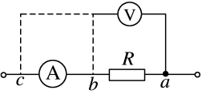当>即*Rx*＜时，用电流表外接法，

当*Rx*＝时，两种接法效果相同．

(3)试触法：

如图，把电压表的可动接线端分别试接*b*、*c*两点，观察两电表的示数变化，若电流表的示数变化明显，说明电压表的分流作用对电路影响大，应选用内接法，若电压表的示数有明显变化，说明电流表的分压作用对电路影响大，所以应选外接法．

例1 ：在伏安法测电阻的实验中，待测电阻*Rx*的阻值约为200 Ω，电压表V的内阻约为2 kΩ，电流表A的内阻约为10 Ω，测量电路中电流表的连接方式如图甲或乙所示，结果由公式*Rx*＝计算得出，式中*U*与*I*分别为电压表和电流表的示数．若将图甲和图乙中电路测得的电阻值分别记为*Rx*1和*Rx*2，则________(选填“*Rx*1”或“*Rx*2”)更接近待测电阻的真实值，且测量值*Rx*1________(选填“大于”“等于”或“小于”)真实值，测量值*Rx*2________(选填“大于”“等于”或“小于”)真实值．

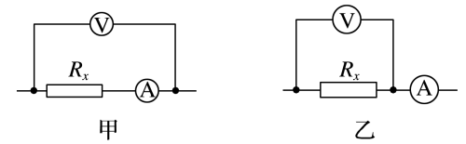

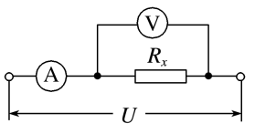针对训练1：用电流表和电压表测量电阻的电路如图所示，其中*Rx*为待测电阻．电表内阻对测量结果的影响不能忽略，下列说法中正确的是(　　)

A．电流表的示数小于通过*Rx*的电流

B．电流表的示数大于通过*Rx*的电流

C．电压表的示数小于*Rx*两端的电压

D．电压表的示数大于*Rx*两端的电压

针对训练2：用电流表(内阻约4 Ω)和电压表(内阻约3 kΩ)测量电阻*R*的阻值．某次按照如图所示电路的测量情况：电流表的示数是5 mA，电压表的示数是2.5 V．下列说法正确的是(　　)

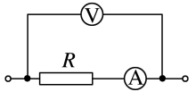A．电阻*R*的值为500 Ω

B．电阻*R*的值略大于500 Ω

C．电阻*R*的值略小于500 Ω

D．如果采用电流表外接法测量，结果更加精确

**二、滑动变阻器的限流式和分压式接法**

|  |  |  |
| --- | --- | --- |
|  | 限流式 | 分压式 |
| 电路组成 |  |  |
| 滑动变阻器  接入电路  的特点 | 采用“一上  一下”的接法 | 采用“一上  两下”的接法 |
| 调压范围 | ～*E* | 0～*E* |
| 适用情况 | 负载电阻的阻值*Rx*与滑动变阻器的总电阻*R*相差不多，或*R*稍大，且电压、电流变化不要求从零调起 | (1)要求负载上电压或电流变化范围较大，且从零开始连续可调  (2)负载电阻的阻值*Rx*远大于滑动变阻器的总电阻*R* |

例2：如图所示，滑动变阻器*R*1的最大阻值是200 Ω，*R*2＝300 Ω，*A*、*B*两端电压*UAB*＝8 V.

1. 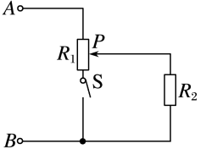当S断开时，移动滑片*P*，*R*2两端可获得的电压变化范围是多少？
2. 当S闭合时，移动滑片*P*，*R*2两端可获得的电压变化范围是多少？

针对训练3：滑动变阻器的原理如图所示，则下列说法中正确的是(　　)

A．若将*a*、*c*两端连在电路中，则当滑片*OP*向右滑动时，变阻器接入电路中的阻值减小

B．若将*a*、*d*两端连在电路中，则当滑片*OP*向右滑动时，变阻器接入电路中的阻值减小

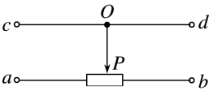C．将滑动变阻器以限流式接法接入电路时，必须连入三个接线柱

D．将滑动变阻器以分压式接法接入电路时，必须连入三个接线柱

针对训练4：有一个电阻*Rx*，其阻值大约是10 Ω，请选择适当的器材，以便测量其阻值．可供选择的电路如图所示．可供选择的器材是：

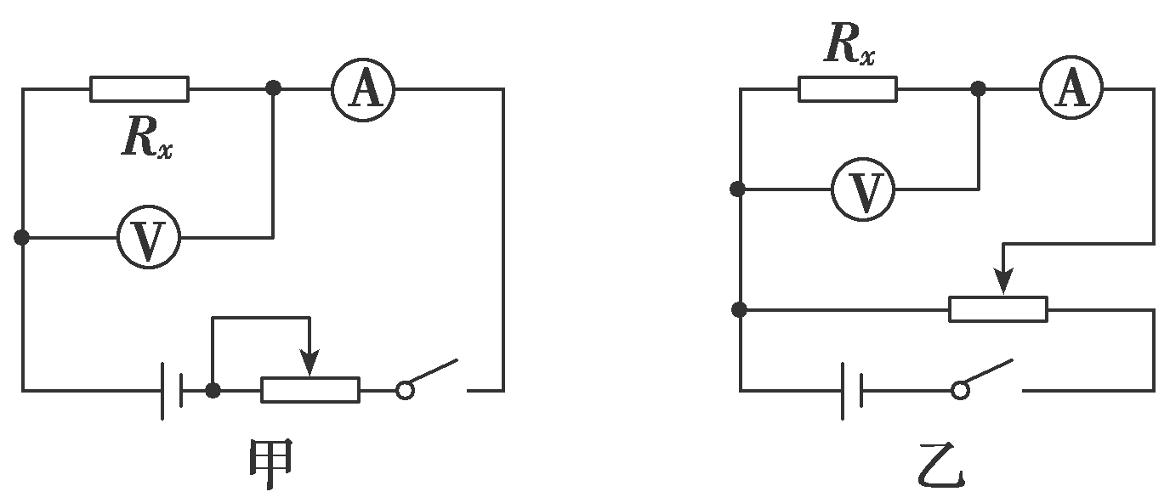A．电动势4.5 V、内阻不计的电源*E*

B．量程为15 V、内阻约为10 kΩ的电压表V1

C．量程为3 V、内阻约为6 kΩ的电压表V2

D．量程为300 mA、内阻约为4 Ω的电流表A1

E．量程为5 A、内阻约为2 Ω的电流表A2

F．最大阻值20 Ω、额定电流1.5 A的滑动变阻器*R*1

G．最大阻值500 Ω、额定电流0.5 A的滑动变阻器*R*2

H．开关和若干根导线．

则选用的电路是________(填甲或乙)，选用的器材是________(填器材的字母代号)．

**[课后作业]** 完成课后作业

**[课后感悟]_________________________________________________________________**

**__________________________________________________________________________**

**江苏省仪征中学2023—2024学年度第一学期高二物理学科作业**

**11.4.2 滑动变阻器的两种接法　伏安法测电阻的两种接法**

研制人：夏雪芬 审核人：何青

班级：_______姓名：__________学号：________时间：2023.09.08作业时长：30分钟

**[基础练习]**

1．*a*、*b*两点与一个稳压直流电源相连，当滑动变阻器的滑片从中点*O*向*d*端移动一段距离时，图中的电流表读数会变小的是(　　)

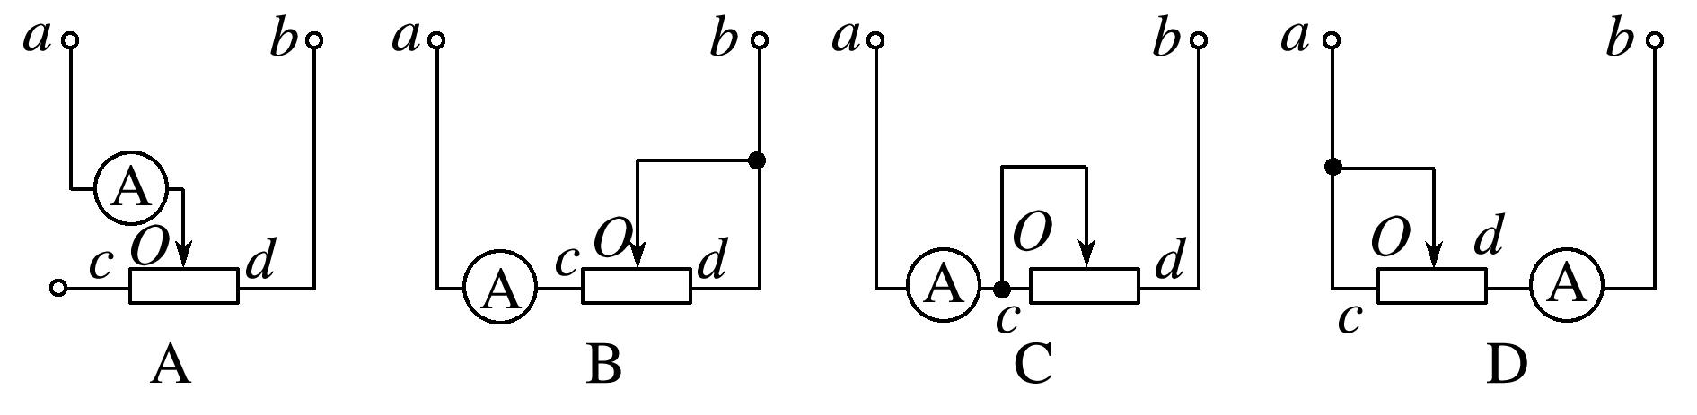

2.如图所示的电路中，若*ab*为输入端，*AB*为输出端，现把滑动变阻器的滑片置于变阻器的中央，则(　　)

A．空载时输出电压*UAB*＝*Uab*

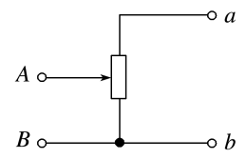B．当*AB*间接上负载*R*时，输出电压*UAB*＝

C．*AB*间的负载*R*越大，*UAB*越接近

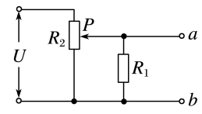D．*AB*间的负载*R*越小，*UAB*越接近

3.如图所示的电路中，*U*＝24 V，滑动变阻器*R*2的最大阻值为100 Ω，*R*1＝50 Ω.当滑片*P*滑至*R*2的中点时，*a*、*b*两端的电压为(　　)

A．8 V B．12 V C．16 V D．4 V

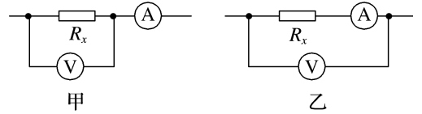4．分别用如图所示的甲、乙两种电路测量同一未知电阻的阻值，图甲两表的示数分别为3 V、4 mA；图乙两表的示数分别为4 V、3.8 mA，则待测电阻*Rx*的真实值(　　)

A．略小于1 kΩ B．略小于750 Ω

C．略大于1 kΩ D．略大于750 Ω

5．在图中，甲、乙分别为测灯泡电阻*R*的电路图，下列说法错误的是(　　)

A．甲图的接法叫作电流表外接法，乙图的接法叫作电流表内接法

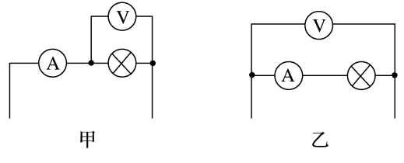B．甲中*R*测>*R*真，乙中*R*测<*R*真

C．甲中误差由电压表分流引起，为了减小误差，应使*R*≪*R*V，故此法测较小电阻好

D．乙中误差由电流表分压引起，为了减小误差，应使*R*≫*R*A，故此法测较大电阻好

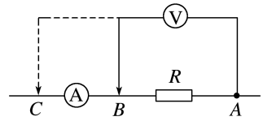6．用伏安法测电阻，当对被测电阻的阻值一无所知而无法选择用何种接法时，可采用试触的方法．如图所示，某同学测量未知电阻*R*时，让电压表的一端接在*A*点，另一端先后接到*B*点和*C*点；他发现电流表示数有明显变化，而电压表示数无明显变化，则下列说法中正确的是(　　)

A．*R*与电压表阻值接近，应选择电流表内接电路

B．如果选择电流表内接电路，测量值小于真实值

C．*R*与电流表阻值接近，应选择电流表外接电路

D．如果选择电流表外接电路，测量值大于真实值

7．太阳能电池是一种利用太阳光直接发电的光电半导体薄片，在有光照射时，可以将光能转化为电能，在没有光照射且未储存电能时可视为一个电阻．该同学先将某太阳能电池用不透光的黑色器件盒封好(电阻约为1 kΩ)，利用电源电压为3 V 的电源、量程为3 V的电压表(内阻约为3 kΩ)、量程为6 mA的电流表(内阻约为5 Ω)、滑动变阻器*R*以及开关、导线等进行实验测此太阳能电池的电阻，则本实验应该采用的实验电路设计图为(　　)

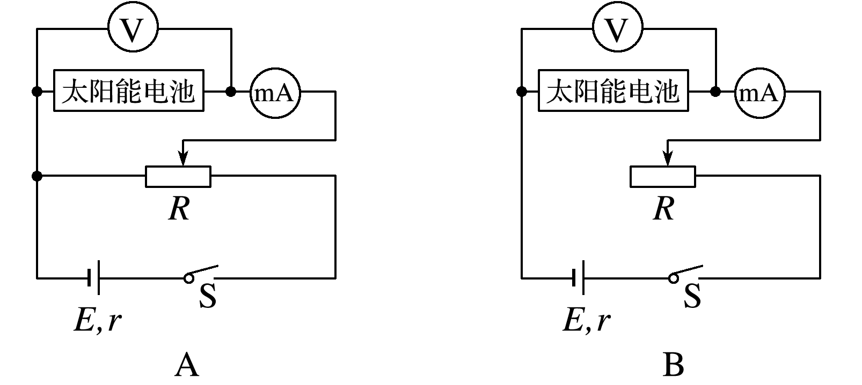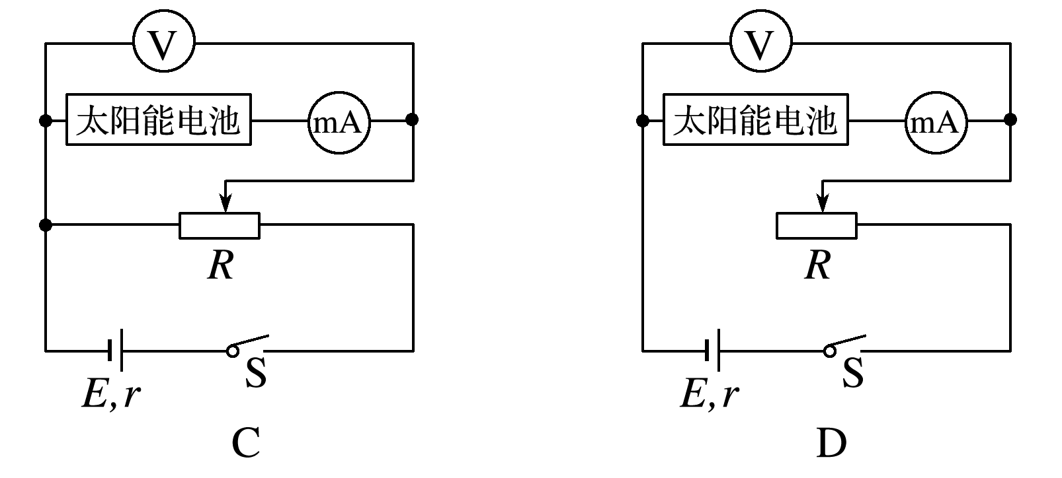

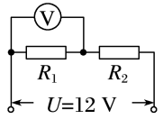8.两个定值电阻*R*1、*R*2串联后接在输出电压*U*＝12 V的直流电源上，且电源电压保持不变．把一个内阻不是远大于*R*1、*R*2的电压表接在*R*1两端(如图所示)，电压表的示数为8 V，如果把此表改接在*R*2两端，则电压表的示数(　　)

A．小于4 V B．等于4 V

C．大于或等于8 V D．大于4 V，小于8 V

**[提升练习]**

9．如图电路是将滑动变阻器作分压器用的电路，*C*、*D*为分压器的输入端，*A*、*B*为分压器的输出端，把变阻器的滑片*P*放在变阻器正中间，下列判断中正确的是(　　)

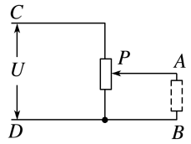A．空载时输出电压为*UAB*＝*UCD*

B．当接上负载*R*时，输出电压为*UAB*<

C．负载电阻*R*的阻值越小，*UAB*越接近

D．滑片*P*向下滑动，可实现*UAB*＝

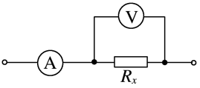10．如图所示，用电压表和电流表测电阻，*Rx*为待测电阻，如果电压表的读数是3.50 V，电流表的读数是10.0 mA，电压表的内阻是1.50 kΩ，电流表的内阻是10 Ω，那么*Rx*的精确值为(　　)

A．457 Ω B．350 Ω

C．360 Ω D．1 200 Ω

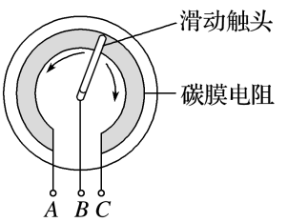11．电位器是变阻器的一种．如图所示，如果把电位器与灯泡串联起来，利用它改变灯泡的亮度，则下列说法正确的是(　　)

A．连接*A*、*B*，使滑动触头顺时针转动，灯泡变暗

B．连接*A*、*C*，使滑动触头逆时针转动，灯泡变亮

C．连接*A*、*C*，使滑动触头顺时针转动，灯泡变暗

D．连接*B*、*C*，使滑动触头顺时针转动，灯泡变暗

12.如图所示，*M*、*N*间电压恒定，当开关S接通*a*点时，电压表示数为10 V，电流表示数为0.2 A；当开关S接通*b*点时，电压表示数为12 V，电流表示数为0.15 A．由此可知(　　)

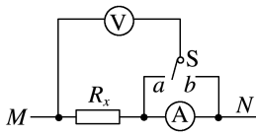A．S接在*a*点时的测量值更准确

B．S接在*b*点时的测量值更准确

C．*Rx*的真实值是80 Ω

D．电流表的内阻是20 Ω

**[提升练习]**

★13．(做完伏安法测电阻实验后，为了更好地观察电流表内外接对实验结果的影响，爱思考爱动手的马同学，拆开了电流表和电压表并进行了改造．如图11甲，他在电流表干路位置焊接了一个10 Ω定值电阻，如图乙，他给电压表并联了一个10 Ω定值电阻．假设待测电阻约为10 Ω，以下说法正确的是(　　)

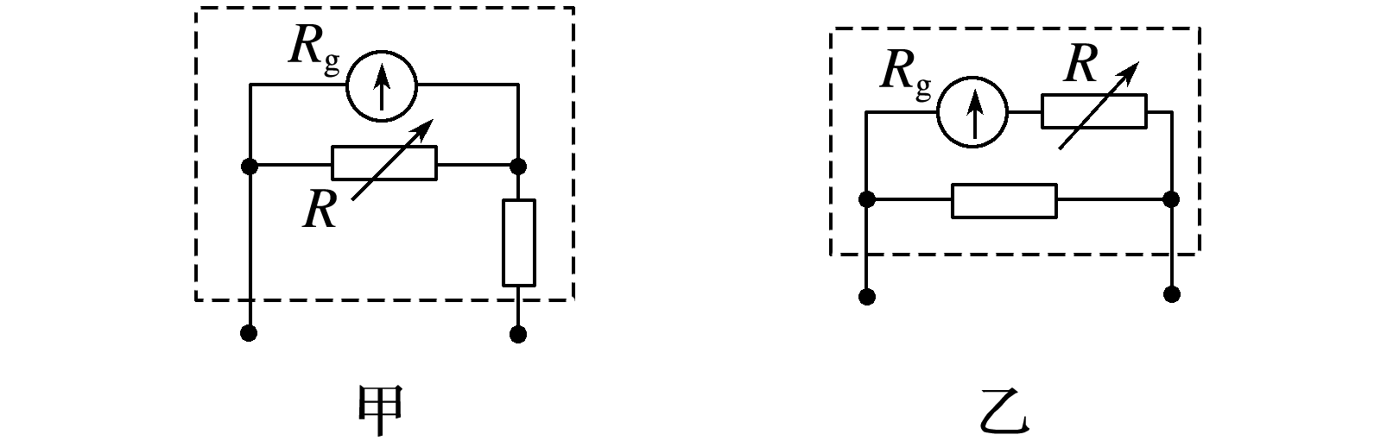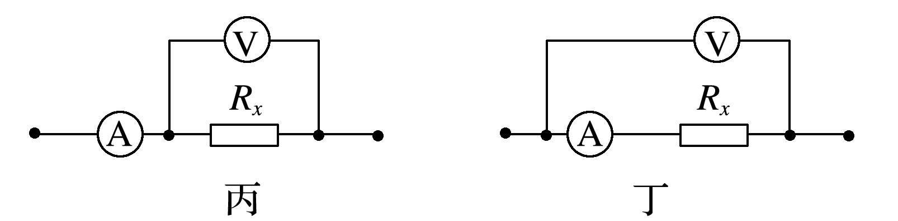

A．改后的电流表和正常电压表按丙图实验可以较为准确地测出待测电阻

B．改后的电流表和正常电压表按丁图实验可以较为准确地测出待测电阻

C．改后的电压表和正常电流表按丙图实验可以较为准确地测出待测电阻

D．改后的电压表和改后的电流表按丁图实验可以较为准确地测出待测电阻

**《11.4.2 滑动变阻器的两种接法　伏安法测电阻的两种接法》补充练习**

1．如图所示电路中，两点间电压不变，当滑动变阻器的滑片*P*向*d*端移动一段距离时，下列电路中电流表的示数会变小的是（ ）

A．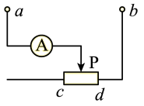B．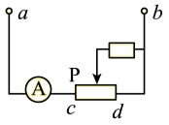C．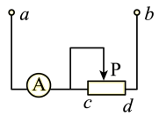D．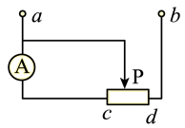

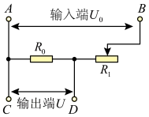2．如图，物理兴趣小组的小宇同学利用一个恒压电源制作了一个可变电压电源。已知滑动变阻器的最大阻值为，定值电阻大小为。输入端间的电压保持不变，则输出端两端的电压*U*变化范围为（ ）

A． B．

C． D．

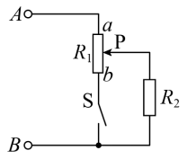3．如图所示，滑动变阻器的最大阻值是*R1*，定值电阻的阻值是*R2*，*A*、*B*两端的电压恒定为*U*，*R2*两端的电压用*U2*表示，则（ ）

A．开关S断开时，滑片*P*从*a*移动到*b*，*U2*从0变化到*U*

B．开关S闭合时，滑片*P*从*a*移动到*b*，*U2*从0变化到*U*

C．若*R1*比*R2*小很多，开关S断开时，滑片*P*从*a*移动到*b*，*U2*的改变量远小于*U*

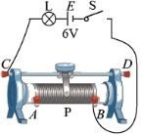D．若*R1*比*R2*小很多，开关S闭合时，滑片*P*从*a*移动到*b*，*U2*的改变量远小于*U*

4．一同学将变阻器与一个、的小灯泡L及开关*S*串联后接在的电源*E*上，当*S*闭合时，发现灯泡发光，按如图所示的接法，当滑动片*P*向右滑动时，灯泡将（ ）

1. 变暗 B．变亮

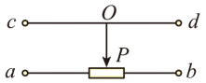C．亮度不变 D．不可能被烧坏

5．滑动变阻器的原理如图所示，则下列说法中正确的是（ ）

A．若将*a*、*d*两端连在电路中，则当滑片向右滑动时，变阻器的阻值减小

B．若将*a*、*c*两端连在电路中，则当滑片向右滑动时，变阻器接入电路的阻值增大

C．将滑动变阻器以分压式接法接入电路时，至少连入包括*a*、*b*的三个接线柱

D．将滑动变阻器以限流式接法接入电路时，至少连入三个接线柱

6．如图所示的是伏安法测电阻的部分电路，开关先后接通*a*和*b*时，观察电压表和电流表示数的变化，那么（ ）

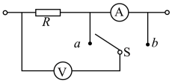A．若电压表示数有显著变化，测量*R*的值时，S应接*b*

B．若电流表示数有显著变化，测量*R*的值时，S应接*b*

C．若S应接*a*，电阻的测量值小于真实值

D．若S应接*b*，电阻的测量值大于真实值

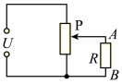7．如图所示，是将滑动变阻器作分压器用的电路，*A*、*B*为分压器的输出端，*R*是电阻，电源电压为*U*保持恒定。如果滑动片P位于变阻器的中央，下列判断正确的是（ ）

A．输出端的电压小于

B．输出端的电压等于

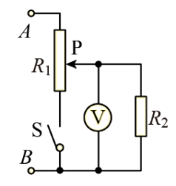C．滑动片P向上移动，输出电压增大

D．负载电阻*R*的阻值越大，输出电压越小

8．如图所示，滑动变阻器的最大阻值是，，*A*、*B*两端电压恒定为。当电键S断开时，移动滑动变阻器滑片*P*，电压表示数范围是______V；当电键S闭合时，移动滑动变阻器滑片*P*，电压表示数范围是____V。

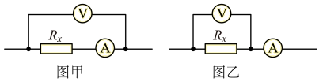9．利用伏安法测电阻，可以选电流表内接法和电流表外接法两种方法。图甲中电压表的读数为，电流表的读数为，图乙中电压表的读数为，电流表的读数为，待测电阻的阻值为。

（1）关于测量过程中产生的误差，下列说法正确的是________（填正确答案标号）。

A．无论哪种方法，只要采用多次测量取平均值的方式，就能有效减小误差，使误差几乎为0

B．图甲电路，电压表的测量值大于待测电阻两端的电压值，电流表的测量值等于流经待测电阻的电流值

C．图乙电路，电压表的测量值等于待测电阻两端的电压值，电流表的测量值大于流经待测电阻的电流值

D．图甲适用于测小电阻，图乙适用于测大电阻

（2）利用电流表内接法，待测电阻阻值记为“”；利用电流表外接法，待测电阻阻值记为“”；该电阻阻值的真实值记为“”。请按照从大到小的顺序将这三个量依次排序为________。

（3）若已知电压表的内阻为，则可利用________（填“图甲”或“图乙”）测出待测电阻的真实值，其真实值为________。